PHÒNG GD&ĐT BA ĐÌNH  TRƯỜNG THCS GIẢNG VÕ | ĐỀ THI THỬ VÀO LỚP 10 THPT - ĐỢT I  NĂM HỌC 2017 – 2018  MÔN TOÁN  Ngày thi: 28/3/2017  Thời gian: 120 phút (không kể thời gian phát đề)

Bài 1. (2,0 điểm) Cho biểu thức: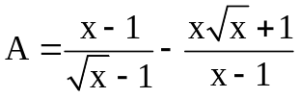và 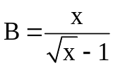với x ≥ 0, x ≠ 1
a) Tính giá trị biểu thức B với x = 2
b) Rút gọn biểu thức P = A : B với x > 0 và x ≠ 1
c) Tìm các giá trị của x để P < -1

Bài 2. (2,0 điểm) Giải bài toán sau bằng cách lập phương trình hoặc hệ phương trình.
Theo kế hoạch hai tổ sản xuất được giao làm 600 sản phẩm. Nhờ tăng năng suất lao động, tổ 1 làm vượt mức 10% và tổ 2 làm vượt mức 20% so với kế hoạch của mỗi tổ, nên cả hai tổ làm được 685 sản phẩm. Tính số sản phẩm mỗi tổ làm theo kế hoạch.

Bài 3. (2,0 điểm)
1) Giải hệ phương trình sau: 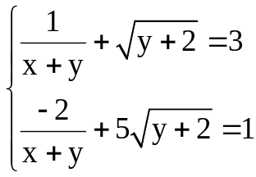
2) Cho phương trình: 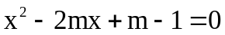 (m là tham số).
- Chứng minh phương trình luôn có hai nghiệm phân biệt;
- Với giá trị nào của m thì phương trình có hai nghiệm x₁, x₂ thỏa mãn: 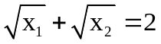

Bài 4. (3,5 điểm) Cho ΔABC nhọn (AB < AC) nội tiếp đường tròn tâm O, đường cao AH. Gọi M và N lần lượt là hình chiếu của điểm H trên cạnh AB và AC.
- Chứng minh tứ giác AMHN nội tiếp một đường tròn;
- Chứng minh ΔAMN đồng dạng với ΔACB;
- Đường thẳng NM cắt đường thẳng BC tại Q. Chứng minh QH² = QB. QC;
- Gọi AQ cắt đường tròn (O) tại điểm K khác điểm A và điểm I là tâm đường tròn ngoại tiếp ΔMNB. Chứng minh rằng ba điểm H, I, K thẳng hàng.
Bài 5. (0,5điểm) Cho các số thực dương x, y, z thỏa mãn 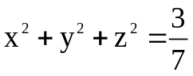
Chứng minh rằng:
.......HẾT......
Họ và tên thí sinh: ..................................................... Số báo danh:....................

HƯỚNG DẪN CHẤM ĐỀ THI THỬ VÀO LỚP 10 THPT - VÒNG 1
BÀI | Ý | HƯỚNG DẪN CHẤM | ĐIỂM
1 |  | Cho biểu thức:vàvới x ≥ 0, x ≠ 1 | 2,0
 | a | Tính giá trị biểu thức B với x = 2 | 0,5
 |  | Thay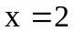(tmđk)vào B thìgiá trị biểuthức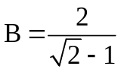 | 0,25
 |  | 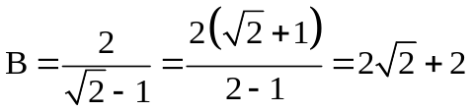.Vậy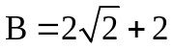khix = 2  (Nếuthiếunhậnxét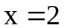thỏamãnđiềukiệnthì -1/8; nếukhôngtrụccăn ở mẫuthì trừ 1/4) | 0,25
 | b | Rút gọn biểu thức P = A : B với x > 0 và x ≠ 1 | 1,0
 |  | Tính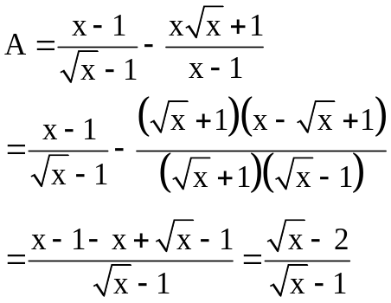 | 0,5
 |  | Tính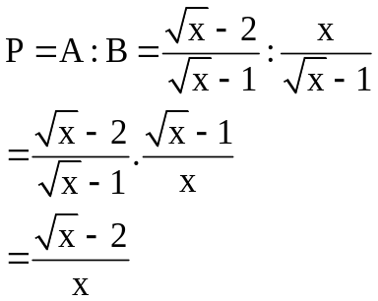 | 0,5
 |  | Vậy: 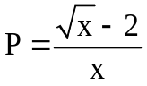với x > 0 và x ≠ 1
 | c | Tìm các giá trị của x để P < -1 | 0,5
 |  | Để 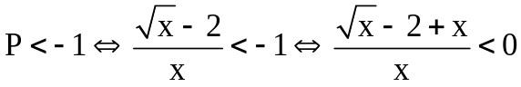  Vì 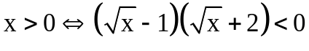  Lại có  Kếthợpvớiđiềukiệnxácđịnh  Vậy: với 0 < x < 1 thì P < -1 | 0,25  0,25
2 |  | Giảibàitoánbằngcáchlậpphươngtrìnhhoặchệphươngtrình.  Haitổ sảnxuấtđượcgiaolàm 600 sảnphẩmtrongmộtthờigianquyđịnh. Nhờ tăngnăngsuấtlaođộng, tổ 1 vượtmức 10%, tổ 2 vượtmức 20% nêncả haitổ làmđược 685 sảnphẩm. Tínhsổ sảnphẩmmỗitổ làmtheokế hoạch. | 2,0
2 |  | Gọi số SP tổ 1 làm theo kế hoạch là x (SP, đk: x ∈ N*, x <600)  Gọi số SP tổ 2 làm theo kế hoạch là y (SP, đk: y∈ N*, y<600) | 0,25
2 |  | Vì hai tổ sản xuất được giao làm 600 sản phẩm  => PT: x + y = 600 | 0,25
2 |  | Số SP vượtmứccủatổ 1 là: 10% x (SP)  Số SP vượtmứccủatổ 2 là: 20% y (SP) | 0,25  0,25
2 |  | Vìtăngnăngsuấthai tổ đã làm được 685 sản phẩm  => PT: 110% x + 120% y = 685 (2)  Từ (1) và (2) ta cóhệ PT: 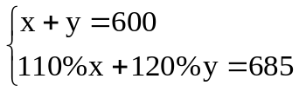 | 0,25
2 |  | 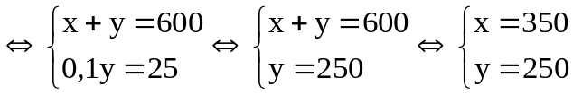 (TMĐK) | 0,5
2 |  | KL: số SP tổ 1 làm theo kế hoạch là 350 SP  số SP tổ 2 làm theo kế hoạch là 250 SP | 0,25
HS thiếuđiềukiệnx,y∈ N*trừ 0,25, thiếuđốichiếuđiềukiện -1/8
Nếu hs thiếu đk < 600 không trừ điểm
3 |  |  | 2,0
3 | 1 | Giảihệphươngtrình | 1,0
3 | 1 | ĐK : x ≠ -y ; y ≥ - 2 | 0,25
3 | 1 | Đặt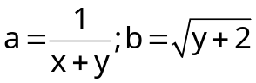. ĐK: b ≥ 0 tađượchệ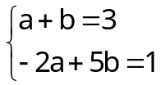 . | 0,25
3 | 1 | Từđócó : 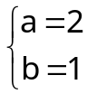(tmđk)  ⇔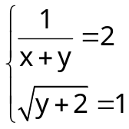⇔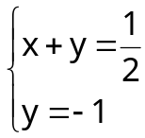⇔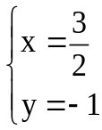(tmđk) | 0,25  0,25
3 | 1 | Kếtluận: hệphươngtrìnhcónghiệm(x ; y) = 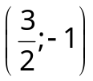 | 0,25
3 |  | Thiếuđiềukiệnẩnphụ b trừ 1/8; thiếuđốichiếuđiềukiện -1/8
3 | 2 | Cho phươngtrình:( m là thamsố) | 1,0
3 |  | - Chứng minh phươngtrìnhluôn có hainghiệmphânbiệt  Hệ số a =1, b = 2m (b’ = m), c = m - 1 | 0,5
3 |  | 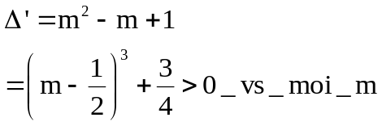  Vậy: ptluôn có hainghiệmphânbiệtvớimọigiá trị của m | 0,25  0,25
3 | 2 | b) Vớigiá trị nàocủam thì phươngtrìnhcóhainghiệm x₁, x₂thỏamãn: | 0,5
3 |  | Theo hệ thức Vi-et ta có: 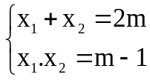  Để phươngtrình có 2 nghiệmthỏamãnyêucầuđề bàithì:  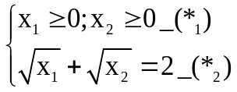  + Giải(*1): 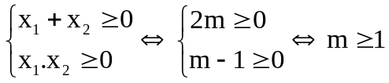  + Giải(*2): 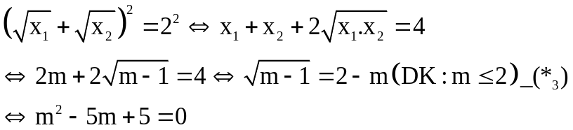  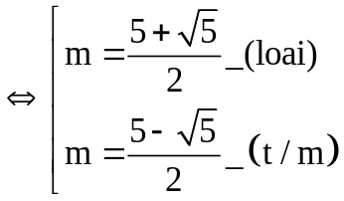  Kếthợpvớiđiềukiện *1 và *2 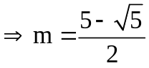  ( Nếuhsthiếuđiềukiệnm ≤ 2 trừ 1/8) | 0,25  0,25
4 |  | https://nguyenthienhuongvp77.violet.vn/ | 3,5
4 |  | 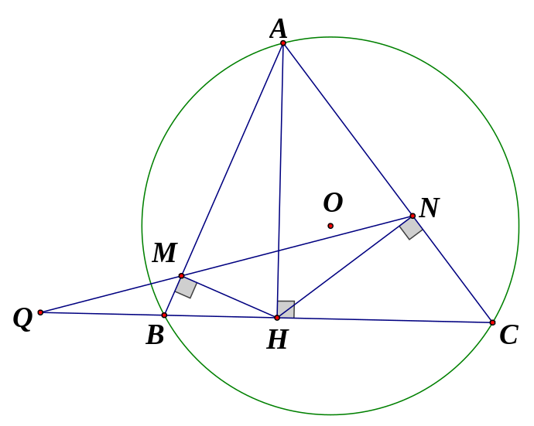 | 0,25
4 | a | + c/m ∠AMH + ∠ANH = 180⁰  mà 2 góc ở vị trí đối nhau  Vây: tứ giác AMHN là tứ giác nội tiếp được đường tròn | 0,25  0,25  0,25
4 | b | C1  + c/m: AH² = AM. AB (hệ thức lượng)  AH² = AN. AC  ⇒ AM. AB = AN. AC  ⇒ΔAMN ∼ΔACB (c - g- c) | 0,25  0,25  0,25  0,25
4 | b | C2  + c/m ∠ANM =∠AHM ( 2 góc nội tiếp chắn cung AM)  ∠AHM =∠ABC (cùng phụ với ∠BHM)  ⇒∠ANM =∠ABC  ⇒ΔAMN ∼ΔACB (g - g) | 0,25  0,25  0,25  0,25
4 | c | + c/m ∠MNH =∠MAH (2 góc nội tiếp cùng chắn cung MH)  ∠MAH =∠MHQ ( cùng phụ với ∠AHM)  ⇒∠MNH =∠MHQ  ⇒ΔQMH ∼ΔQHN (g-g) ⇒ QH² = QM. QN (1)  + c/m: ∠QMB = ∠QCN ( góc trong góc ngoài tứ giác BMNC cùng bù ∠MBN)  ⇒ΔQBM ∼ΔQNC (g-g) ⇒ QM. QN = QB. QC (2)  + Từ (1) và (2) ⇒ QH² = QB. QC | 0,25  0,25  0,25  0,25
 |  | 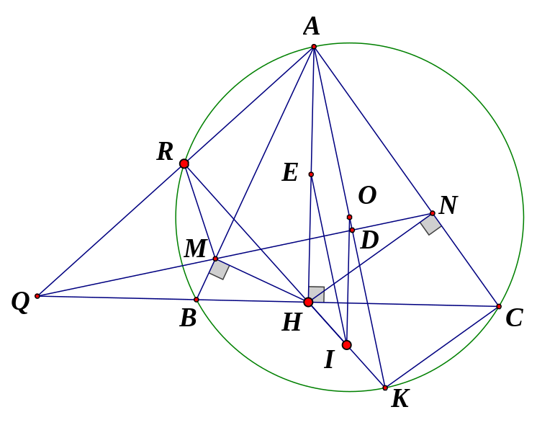
 | d | Gọi AQ cắt đường tròn (O) tại điểm R khác điểm Avà điểm I là tâm đường tròn ngoại tiếp tứ giác MNB. Chứng minh rằng ba điểm R, H, I thẳng hàng. | 0,5
 |  | + c/m: QR. QA = QB. QC (ΔQRB ∼ΔQCA)  mà QB. QC = QM. QN (cmt) ⇒ QR. QA = QM. QN  ⇒ΔQRM ∼ΔQNA (c-g-c) ⇒tứ giác RMNA là tứ giácnộitiếp⇒ 5 điểm A, R, M, H, N thuộcđườngtrònđườngkính AH ⇒∠ARH = 90⁰.  + Gọi E là trungđiểmcủa AH và RH cắtđườngtròntạiđiểm K  ⇒ AK là đườngkínhcủa (O) vì ∠ARK = 90⁰.  và E là tâmđườngtrònngoạitiếpngũ giác ARMHN.  + Vì I là tâmđườngtrònngoạitiếptứ giác BMNC ⇒ EI là trungtrựccủadâychung MN ⇒ EI ⊥ MN.  tươngtự: OI là trungtrựccủadâychung BC ⇒ OI ⊥ BC  + Gọi AK ∩ QN = {D} rồi c/m: ∠ANM = ∠AKC (=∠ABC) ⇒tứ giác DNCK là tứ giácnộitiếp mà ∠ACK = 90⁰⇒∠NDK = 90⁰⇒ AO ⊥ MN  ⇒ AE // OI (⊥BC) và AO // EI (⊥MN) ⇒tứ giác AEIO là hìnhbìnhhành⇒ AE = OI = ½ AH.  Lại có OK = ½ AK và ∠HAK =∠IOK (2 gócđồng vị của OI // AH)  ⇒ΔKIO ∼ΔKHA ( c- g- c)  ⇒∠OKI = ∠AKI ⇒ H, I, K thẳnghàng  mà R, H, K thẳnghàng⇒ R, H, I thẳnghàng ( đpcm) | 0,25  0,25
5 |  | Cho cácsốthựcdương x, y, z thỏamãn  Chứng minh rằng: | 0,5
 |  | + ÁpdụngbấtđẳngthứcCô - sicho ta có:  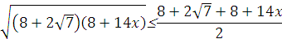  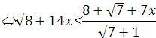  + Chứng minh tươngtựcó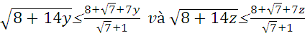  + Cộngbabấtđẳngthứccó:  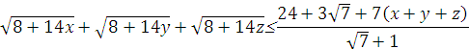  + Mà  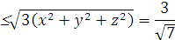  + Dấu "=" xảyrakhi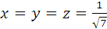  https://nguyenthienhuongvp77.violet.vn/ | 0,25  0,25

